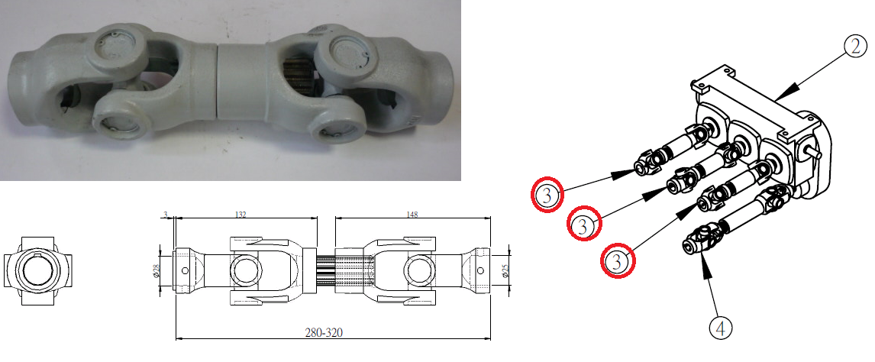

Код из 1С | Артикул | Наименование/ Бренд/  Поставщик | Габариты  Д*Ш*В,  мм | Масса,  гр | Материал | Место установки/Назначение
F0005527 | нет | Кардан LS75277A | L=280-320  d=25/28 | 2000 | Металл | Четырехсторонние станки/привод верхних роликов
 |  | Chang Iron

